PRÁCTICA N° 6
Carrera:  CONSTRUCCIÓN Y GESTIÓN DE OBRA CIVIL | Periodo:  II PAO 2025 | Fecha Envío:  17/11/2025
Asignatura:  Física | Ciclo:  Primero | Fecha Entrega:  21/11/2025
Docente:  Ing. Marcela Vivar Sánchez. |  | N° Horas:
NOMBRE DEL ESTUDIANTE:
- Tema:
  - PRESIÓN HIDROSTÁTICA Y FLOTACIÓN
- Instrucciones
Resolver los ejercicios planteados de los temas señalados. Cargar al evirtual con esta hoja como primera página (puede replicarla a mano si desea), convertir en PDF y nombrar su trabajo con el mismo nombre del archivo enviado (colocar su apellido y nombre).
- Rúbrica de calificación
Criterio | Descripción | Puntaje máximo | Puntaje obtenido
Cumplimiento de la actividad | ¿Resuelve la totalidad de ejercicios? | 4 puntos
Proceso, procedimiento y exactitud | ¿Se muestran todos los pasos para llegar a la solución? y ¿Es la respuesta final correcta?  El proceso debe ser lógico, claro y preciso, tanto numéricamente como dimensionalmente. | 4 puntos
Presentación | ¿La presentación es adecuada, ordenada, de fácil lectura?  Evita tachones y mantiene la limpieza demostrando alto nivel de atención al detalle. | 2 puntos
Nota / 10 puntos
* calificación proporcional por la cantidad de ejercicios
* Penalización: Entrega tardía (Se considerarán únicamente horas y solo en casos excepcionales previamente analizados y aprobados): - 2 puntos a la nota obtenida.

DESARROLLO
- 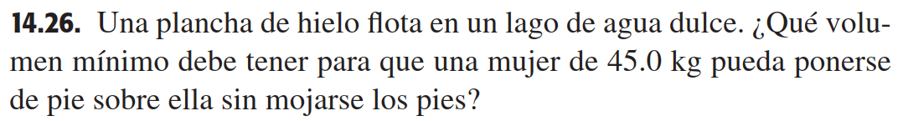

- 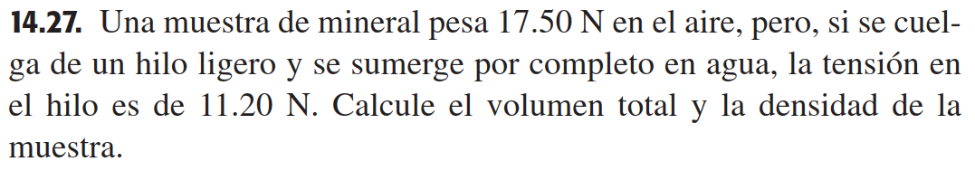

- 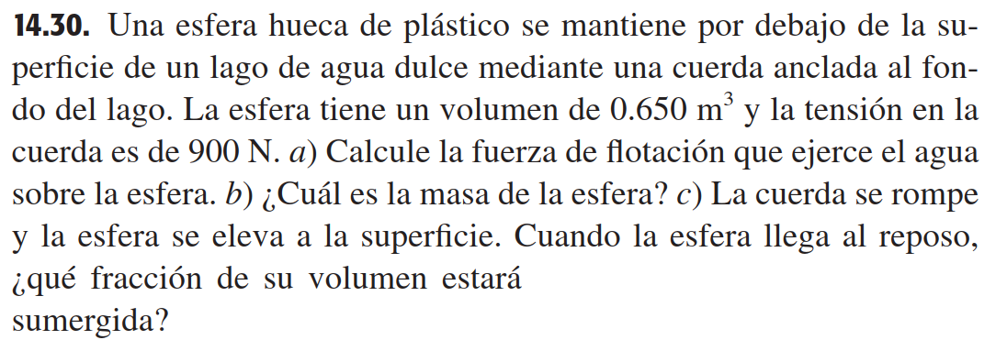

Según la tradición a Arquímedes se le pidió determinar si
una corona hecha para el rey consistiera de oro puro. De
acuerdo con la leyenda, él resolvió este problema al pesar
la corona primero en aire y luego en agua, como se muestra
en la figura 14.11. Suponga que lectura en la balanza es
7.84 N cuando la corona estaba en aire y 6.84 N cuando
estaba en agua. ¿Qué dijo Arquímedes al rey? Sol. 7843,14 kg/m3

